201６年度 福祉関係者向け研修会
ここが知りたい！視覚障害
－体験・当事者から学ぶ－

見えない・見えにくい利用者さんの支援に悩まれたことはありませんか？
- 安心できる支援とは？
- 障害者手帳や白杖はどう役に立つ？
- 楽しみや生きがいを見つけてもらえる方法は？

視覚障害体験や視覚障害当事者の話を通じて、共に考えましょう。
気付きや発見はきっと明日からの支援に役立てていただけます！

日時 201６年９月１５日（木）１３時３０分～１６時３０分
※11時00分～１２時００分 ライトハウス館内見学（希望者のみ）
場所 京都ライトハウス ４階あけぼのホール（※受付１３時～）
定員 ３０名（先着順）
費用 １,000円
プログラム
受付 １３時～ ※４階あけぼのホールへお越し下さい。
開会 １３時３０分
○アイマスク・弱視シミュレーション体験
「見えない・見えにくいことを知る」
○視覚障害当事者の体験談
「支援者に知ってほしい 困ること、望むこと」
○ワンポイント講座「視覚障害者に役立つ制度」
○質疑応答
終了 １６時３０分

※詳細は裏面の相談支援室・ほくほくまでお問い合わせ下さい。
〔申込み〕
201６年９月２日（金）までに下記申込書に必要事項をご記入の上、ＦＡＸ・
郵便・メールのいずれかでお申込み下さい。（定員になり次第締め切ります。）
お申込み受付けのご案内を、９月１２日（月）までに送付いたします。
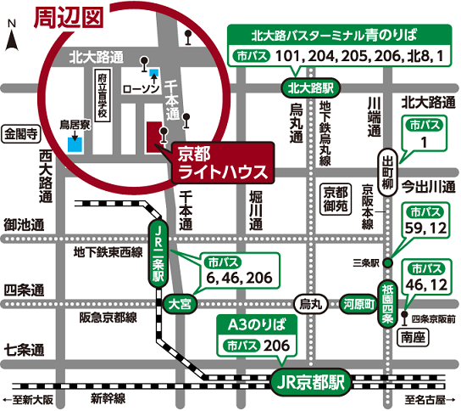
〔申込み・問合せ先〕
社会福祉法人 京都ライトハウス
相談支援室・ほくほく
〒603-8302
京都市北区紫野花ノ坊町50鳥居寮内
ＴＥＬ ０７５－４６２－０８０８
ＦＡＸ ０７５－４６２－０８８５
Eメール
kuriyama-ta@kyoto-lighthouse.or.jp
ホームページ
http://www.kyoto-lighthouse.or.jp
（駐車場はございませんので、公共交通機関でお越し下さい）

201６年度 福祉関係者向け研修会 参加申込書
(ﾌﾘｶﾞﾅ)  氏名 | ( ) |  |  |  | 男・女 |  | 所 属
職種 |  |  |  |  |  |  | 経験年数
連絡先住所 |  |  | 〒 |  |  |  |  |  |  | 自宅・勤務先
ＴＥＬ |  |  |  |  |  | ＦＡＸ
Ｅメール
当研修会をどこでお知りになられましたか？ |  |  |  | １．チラシ（郵送で届いた／連絡会等でもらった／その他 ）  ２．メール ３．ホームページ ４．その他（ ）
福祉現場でお困りのこと、当研修会に望まれること等、お気軽にご記入下さい。

＊見学希望 有・無
参加されるにあたって、必要となる配慮があればご記入ください。

主 催 社会福祉法人 京都ライトハウス
共 催 公益社団法人 京都府視覚障害者協会
後 援 京都市・京都府眼科医会

